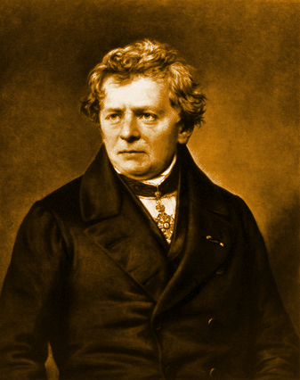

Ley de Ohm

| V=I.R | $I=\frac{V}{R}$ | $R=\frac{V}{I}$ |
| --- | --- | --- |

Potencia electrica y energia electrica

| P=V.I | $P=\frac{E}{t}$ |
| --- | --- |

Resistencias en serie

RSerie=R1+R2

Resistencias en paralelo

$R_{paralelo}=\frac{R1.R2}{R1+R2}$

Esquema del funcionamiento de un ordenador







Datos de entrada Datos de salida





Esquema del funcionamiento de un ordenador

